**Bị phạt 17 triệu đồng vì chạy ngược chiều ở cao tốc Mỹ Thuận**

Tài xế bị phạt 17 triệu đồng và tước bằng lái 6 tháng do lái ôtô chạy ngược chiều trên cao tốc Mỹ Thuận - Cần Thơ.

Ngày 15/1, Đội tuần tra kiểm soát giao thông đường bộ cao tốc số 7, Cục CSGT, cho biết đã xử phạt nữ tài xế quê Bình Phước về hành vi điều khiển xe đi ngược chiều trên cao tốc theo Điều 5 Nghị định 100/2019.

Video

Làm việc với cảnh sát, tài xế cho biết sáng 14/1 lái xe về miền Tây đi công việc. Do không rành đường cộng với xe đang bị xẹp lốp, bà đã lái ôtô chạy ngược chiều một đoạn khoảng 500 m, tìm lối rẽ ra quốc lộ 1 sửa xe.

Trong đoạn camera hành trình của một ôtô khác ghi lại, nữ tài xế chạy xe chạy ngược chiều với vận tốc khá cao, liên tục nhá đèn để cảnh báo. Lúc này đường vắng, ít xe qua lại.

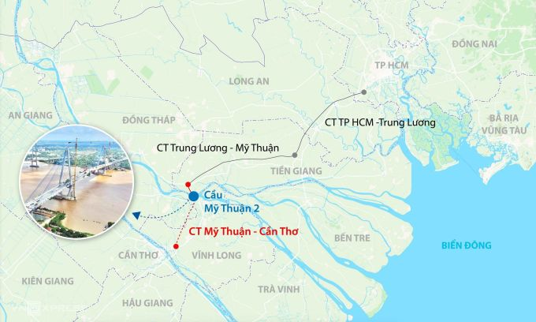

Hướng tuyến cao tốc Mỹ Thuận - Cần Thơ. Đồ hoạ: *Đăng Hiếu*

Cao tốc Mỹ Thuận - Cần Thơ dài 23 km, 4 làn xe, đi qua Vĩnh Long và Đồng Tháp thông xe cuối năm trước. Tuyến đường cùng cầu Mỹ Thuận 2 giúp [giảm thời gian](https://vnexpress.net/hinh-dang-cao-toc-giup-tu-sai-gon-di-can-tho-con-hon-2-gio-4690789.html) từ Cần Thơ đi TP HCM còn hơn 2 giờ so với 4 giờ nếu đi quốc lộ 1.

Hồi đầu tháng 1, nam tài xế 37 tuổi cũng [bị phạt 22 triệu đồng](https://vnexpress.net/nguoi-lai-oto-210-km-h-tren-cao-toc-my-thuan-bi-phat-22-trieu-dong-4697547.html) do chạy ôtô vận tốc 210 km/h trên cao tốc này.